**Ein Bild, das Messer, Tisch enthält.
**

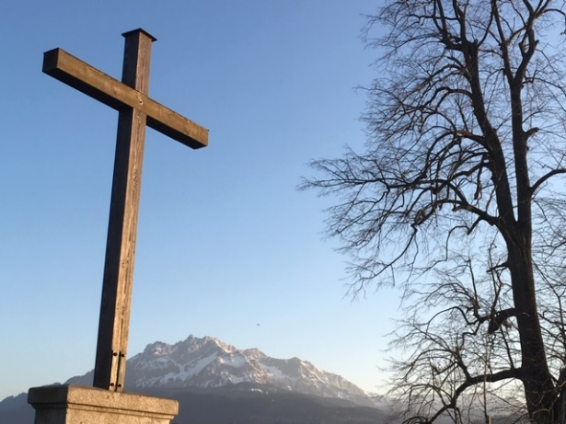**Grüezi**

Bei uns im Dorf gehört es zur Tradition, dass man sich grüsst – auch wenn man einander nicht kennt. Zwischendurch passiert mir dies auch in Luzern, dass mir ein Grüezi auf einem Weg, auf einem Trottoir «entwischt», meistens erhalte ich ein freundliches Lächeln oder auch ein Grusswort.

Im Internet habe ich eine Wortgeschichte zum Thema Grüezi gefunden, diese darf ich mit freundlicher Genehmigung von Christian Landolt hier veröffentlichen. (Quelle: https://www.idiotikon.ch/wortgeschichten)

Im Ausland gilt grüezi als das Schweizer Wort schlechthin. In der Schweiz weiss man natürlich, dass man in Bern und einigen weiteren Regionen im Westen nicht grüezi, sondern grüessech sagt. Nicht allgemein bekannt ist aber selbst hierzulande, dass es Regionen gibt, wo weder grüezi noch grüessech bodenständig sind, sondern dass es stattdessen in Basel, Solothurn, Freiburg, Wallis, der Innerschweiz, dem südlichen St. Gallen und in Teilen Graubündens (auch) guete Daag/Taag heisst.

Aber was bedeutet denn grüezi genau? Viele meinen, es stecke ein «ich grüsse Sie» dahinter, wogegen grüessech «ich grüsse Euch» bedeute. Sprachgeschichtlich ist das nicht richtig – grüezi und grüessech bedeuten das Gleiche, und zwar «grüsse Euch». Vereinfacht gesagt ist nämlich grüesse die berndeutsche und grüeze die – heute veraltende – zürichdeutsche Entsprechung von schriftdeutsch «grüssen». Das auslautende i in grüezi wiederum ist ein abgeschwächtes öi «euch», wie ja auch das auslautende ech in grüessech ein abgeschwächtes öich ist. Noch in Albert Webers «Zürichdeutscher Grammatik» von 1948 findet sich das i im Beispielsatz isch er by-n-i gsy? «war er bei euch», ganz entsprechend dem is im Beispielsatz chömed zue-n-is «kommt zu uns». Das Grusswort grüezi ist also gleich doppelt verdunkelt – weder das z noch das i werden heute noch verstanden.

Doppelt verdunkelt? Nein, dreifach, denn wer ist es denn überhaupt, der grüsst? Es ist Gott – die Formel lautete in der älteren

Mundart Gott grüez i oder, im Westen, Gott grüess ech. Ursprünglich lag hier also eine religiöse Formel vor, und das grüez bzw. grüess ist ein Konjunktiv. Die Anrufung Gottes kam früher in zahlreichen Verbindungen vor: Dem Gott grüez i bzw. Gott grüess ech, Gott grüess di entsprach beim Abschied das bhüet i Gott bzw. bhüet ech Gott und bhüet di Gott. Beim Danken sagte man vergält s Gott. Hälff der Gott - dies wünschte mir im Winter ein älterer Herr im Zug, als ich nieste. Dieser Ausspruch kannte ich nicht, er tat mir sehr gut.

So wünsche ich Ihnen/ dir ein bhüet ech Gott/ bhüet di Gott – und heute auch musikalisch: https://www.youtube.com/watch?v=MKaYn_fWEaw&feature=youtu.be

*Esther Schöpfer, Katechetin HRU*